**Projekt Feladat Dokumentáció - Regisztrációs Weboldal**

**I.Bevezetés**

A projekt célja egy regisztrációs weboldal készítése volt, mely hordozza a modern weboldalak minden jellemzőjét. A weboldal feladata a regisztráció során beírt data ellenőrzése, kezelése és tárolása. Megvalósításához HTML5, CSS, JavaScript, Bootstrap technológiákat, valamint VS Code szerkesztőt, Live Server környezetet használtunk.

**II.Használt technológiák**

HTML5: Ezzel a HTML5 technológiával a weboldal alapstruktúráját hoztuk létre. A beviteli mezőket, mint a név, nem, életkor, stb. form elemek segítségével alakítottuk ki. CSS: A CSS-t használtuk a weboldal vizuális megjelenésének alakítására. Saját CSS kódot írtunk, melynek segítségével személyre szabtuk az elemek stílusát, elrendezését. Bootstrap: A Bootstrap keretrendszert használtuk, hogy gyorsabban és egyszerűbben hozzuk létre a reszponzív webdesign-t. A változó képernyőméretű eszközökön is jól olvasható és áttekinthető weboldalt eredményez. JavaScript: A JavaScriptet a weboldal interaktivitásának megvalósítására használtuk, például a form validáció, a generált jelszó létrehozása.

**III. Fejlesztési eszközök VS Code:** A VS Code-ot használtuk a kódolásra. Kiemelkedően jó kódszerkesztő, amely rengeteg bővítményt támogat, és hatékonyan kezeli a webfejlesztési feladatokat. Figma: A Figma segítségével készítettük a weboldal látványtervét. Ezzel könnyedén terveztük meg a weboldal arculatát, elrendezését, stílusát. Live Server: A Live Server-t használtuk a weboldal tesztelésére. Ez a VS Code bővítmény lehetővé teszi a fejlesztés közbeni valós idejű változások megjelenítését a böngészőben, anélkül, hogy a lapot újra kellne tölteni.

**IV.Work in progress képek és magyarázat**

**0.1Verzió: A váz.**

**A végleges fázis eléréséhez szükséges volt egy kiinduló alapra, az alap elkészítéséhez már egy meglévő projectből merítettünk forrást, ami egy régi bootstrappes login panel formájában volt megtalálható.**

**A következő váz szerkezetet lehet megtekinteni:**

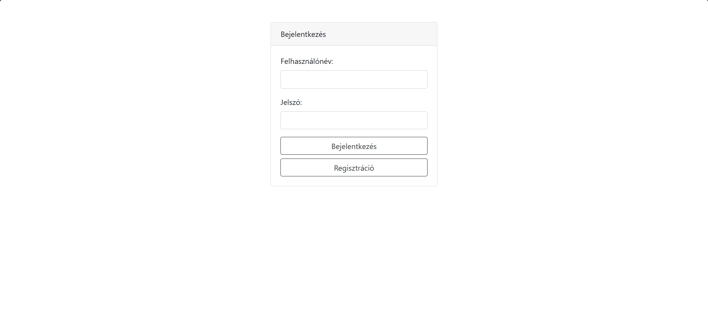

**A kódrészlet megtervezése a következő módokon volt végrehajtva:**

**A kódrészlet legyen letisztult,átlátható és responsive.**

**A megemlített elvek szerint írtam le a kódot(Gyurkó Levente).**

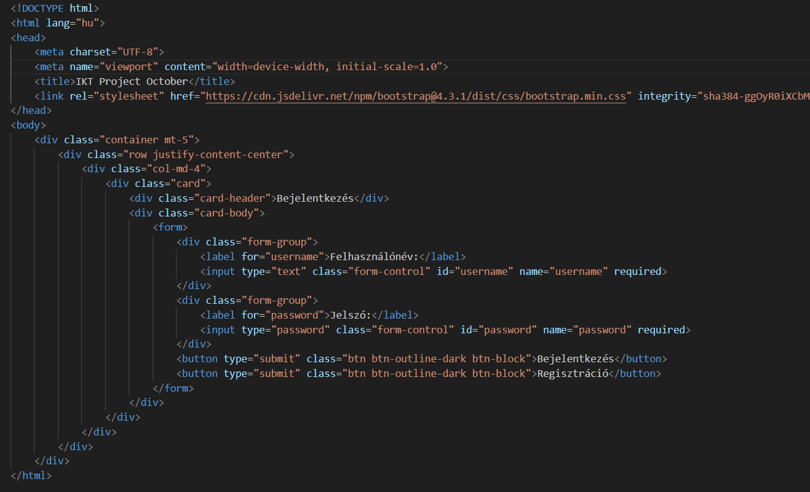

**0.2Verzió: Az átalakítás.**

**Az átalakítási munkálatok megkezdése előtt elősször el kellett végeznünk egy látványtervnek a kidolgozását.A következő látvány terveket (Szabó Tamás) végezte el.A látványtervek a feladatban megadott paraméterek és kérések szerint lettek megtervezve. A következő látványtervek készültek:**

**Desktop látványterv:**

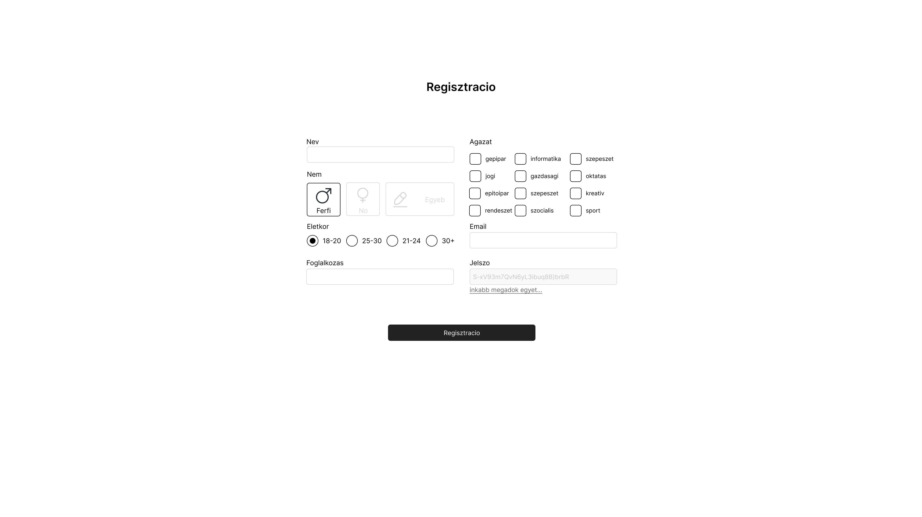

**Mobile látványterv:**

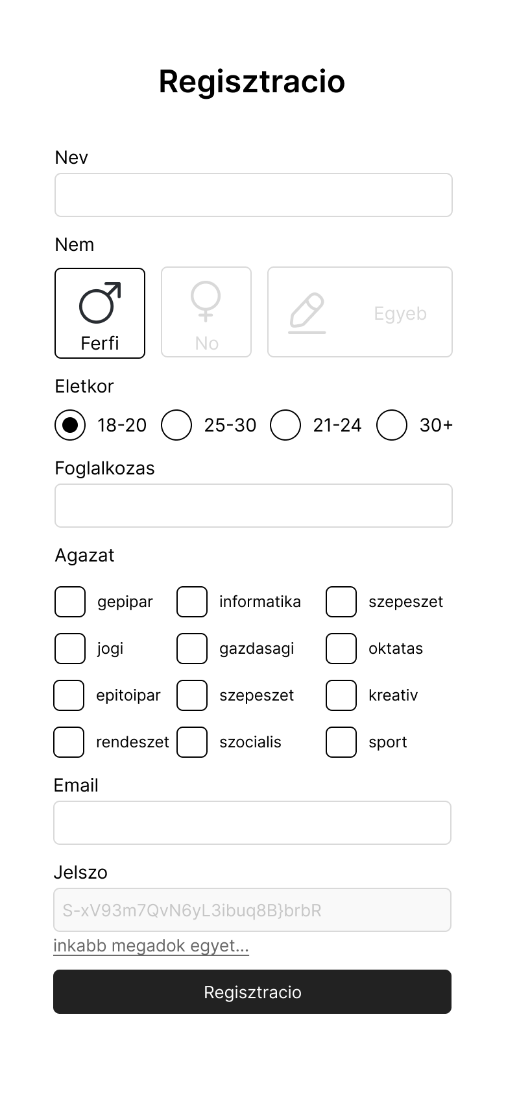

**0.3Verzió:A kód kialakítása**

**A kód kialakításánál akadályok sorozata ütötte fel a fejét, az első ilyen akadály a responsive weboldal készítése és az elrendezés volt**

**A látványtervek kész kódba való “átöntése” és a feladatban megadott paraméterek és utasítások egy nagyobb áttervezéshez vezettek.**

**A következő dolgokat terveztük át vagy alkottuk újra, a regisztációs felület hátterét(itt nem vettük figyelembe a két színű háttért a feladat leírása szerint), ágazatokat(itt a desktop view túlméretezése volt a gond, egységes magasságú oldalakat akartunk).**

**A háttér esetében a teljes kód átírása volt a gond, mivel a bootstrap keretrendszer a formnak adott egy fehér hátteret, ez néhol eléggé szétcsúszottan, nem egységesen állt.**

**Az ágazatok esetében egyszerűbb dolgunk volt egy sima select használatával.**

**0.9Verzió:Fél kész változat.**

**A jelenlegi verzióban minden html elem a helyére került, létrehoztunk egy kész változatot a bootstrap keretrendszer és a saját megírt css segítségével.A weboldal rendelkezett a teljes látványvilágával amit ígért a látványterv szerint.**

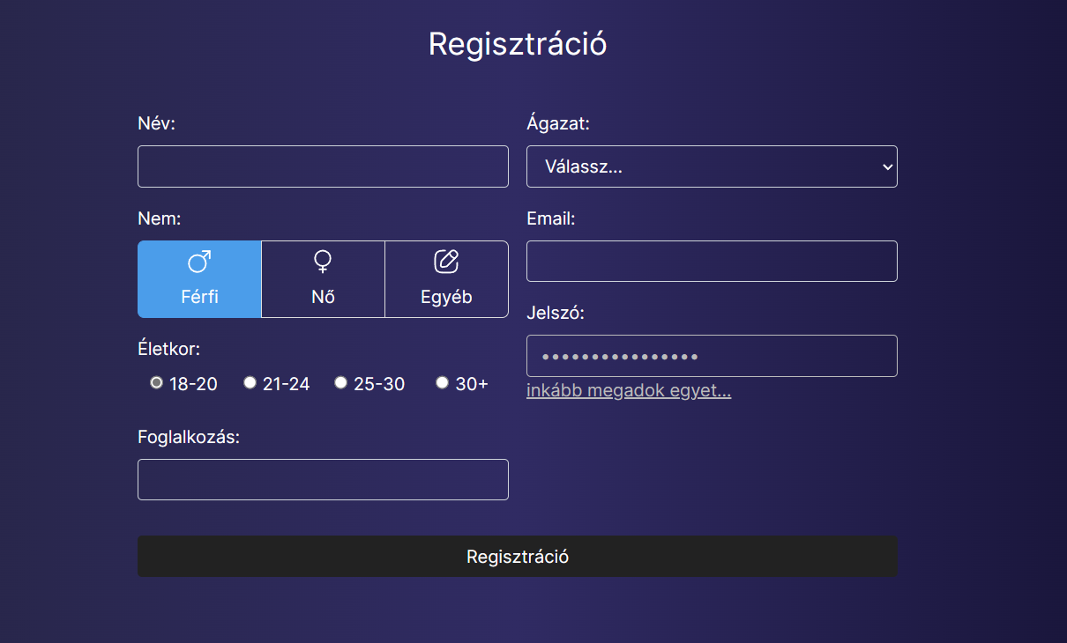

**1.0Verzió: Javascript hozzáadása.**

**A javascripen belül a feladatban meghatározott problémákat, kéréseket oldottuk meg, ilyen például a jelszó generálás,név validálás,email validálás.**

**Jelszó generálás:**

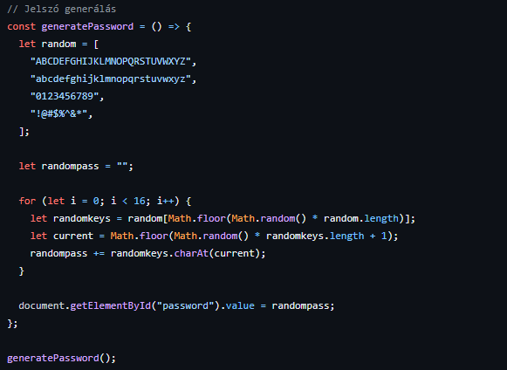

**Név validálás:**

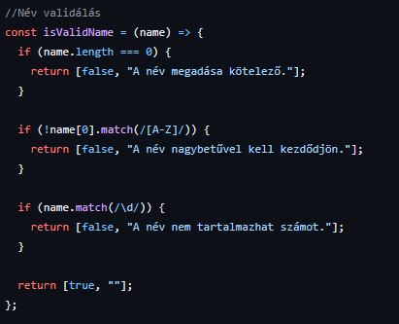

**Email validálás:**

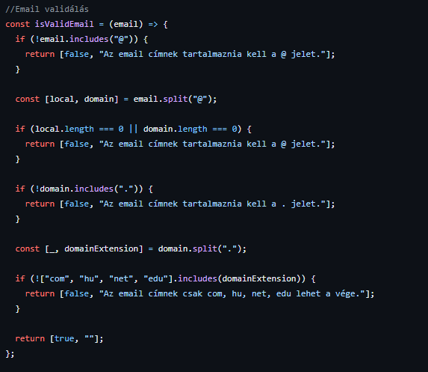

**A készített javascriptünkből ezek csak pár megemlítésre méltó dolog volt, amivel a feladat is ellátott minket.A feladatban kérteken felül tartalmaz a js jelszó validálást és Error üzenet rendszert.**

**V. Konklúzió Összefoglalva,** a projekt célja egy modern, felhasználóbarát és reszponzív regisztrációs weboldal létrehozása volt. A projekt során alkalmazott HTML5, CSS, JavaScript és Bootstrap technológiák, valamint a VS Code és Live Server fejlesztői eszközök használata lehetővé tették számunkra, hogy a lehető legjobbat hozzuk ki a projektből. A használat közben felmerülő kérdések, hibák vagy javaslatok esetén megoldásra jutottunk.

**A feladat könnyen kezelt részei:**

* **A látványterv átformálása kóddá.**
* **A bootstrap használata.**

**A feladat nehézségei:**

* **A látványterv kialakítása.**